1. СТРУКТУРА И ПРИНЦИП РАБОТЫ АОД

Аппаратура обмена данными цифрового вычислительного комплекса (АОД) предназначена для организации обмена данными между ЦВК и абонентами и сопряжения каналов обмена ЦВК с аппаратурой абонентов. В состав АОД входят устройство обмена и адаптер.
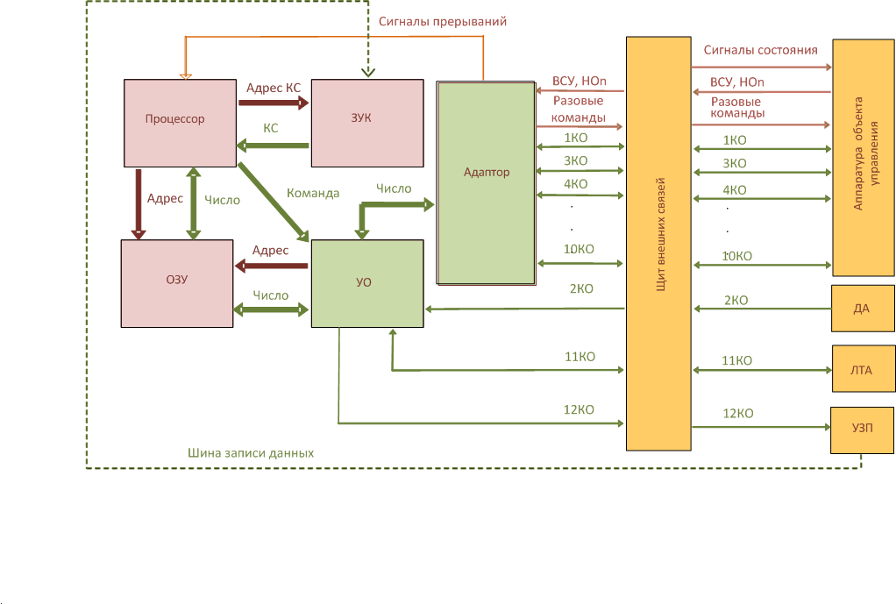
Взаимодействие ЦВК с абонентами осуществляется по 12 каналам обмена. Каналы обмена с номерами 1, 3…10 называются каналами общего назначения и служат для обеспечения взаимодействия ЦВК с аппаратурой объекта управления. Каналы с номерами 2, 11, 12 называются каналами специального назначения и предназначены для взаимодействия ЦВК со вспомогательным технологическим оборудованием.
Для обмена по 1-му, 3…10-му каналам используется 25-разрядный последовательный код, содержащий 24 информационных и 1 контрольный разряды. По данным каналам возможна пересылка чисел и 27-разрядным последовательным кодом в так называемом режиме “полного контроля” (24 информационных и 3 контрольных разряда). По первому и третьему каналам предусмотрена также возможность пересылки данных 36-разрядным параллельным кодом. Настройка канала обмена на заданную длину слова и вид кода в рабочем режиме производится установкой в определенное значение признака последовательной работы ПОСРАБ и сигналов управления контролем СУК1, СУК2. Данные сигналы формируются для каждого канала путем распайки соответствующих контактов разъема Ш30 щита внешних связей Э02. В технической документации указанный разъем называется коммутатором режимов (КМР).
При обмене данными по второму каналу используется 36-разрядный последовательно-параллельный код (9 кодовых посылок по 4 разряда). По 12-му каналу обмена данные пересылаются 36-разрядным последовательным кодом. При пересылке данных по 11-му каналу используется последовательный 7-разрядный международный телеграфный код МТК-2.
Аппаратура обмена данными может функционировать в двух режимах - рабочем и тестовом. В рабочем режиме аппаратурой обмена данными обеспечивается взаимодействие ЦВК с аппаратурой объекта управления. При этом сигналы управления обменом формируются синхронизатором объекта управления в соответствии с временной диаграммой его функционирования.
В тестовом режиме с помощью коммутирующих сигналов производится попарное соединение ("закольцовка") каналов обмена по шинам входного и выходного кодов - табл.Л13.1 (слайд)). Номера попарно соединяемых каналов определены при разработке и не могут быть заменены в процессе эксплуатации.
Таблица Л13-1. Закольцовка каналов
Канал n | 1 | 2 | 4 | 6 | 8 | 9
Канал m | 3 | 12 | 5 | 7 | 9,10 | 10

Для пояснения принципов работы АОД при взаимодействии ЦВК с абонентами структуру некоторого канала обмена достаточно представить регистрами данных и элементами коммутации устройства обмена и адаптера. Таковыми являются регистр сдвига (РС) и буферный регистр (БР) адаптера, а также регистр команд (РК) и выходной коммутатор чисел устройства обмена - рис.Л13-1 (слайд).
Предположим, что канальная программа обмена включает только две команды: команду считывания одного слова из канала абонента и команду записи одного слова в канал абонента. Временная диаграмма работы АОД для рассматриваемого случая представлена на рис.Л13.2 (слайд).
При считывании данных из канала абонент формирует N импульсов сдвига (ИСn), которыми обеспечивается запись N-разрядного последовательного кода в РС по линии КВn.
По окончании записи кода в РС абонент формирует сигнал ИЗn, которым разрешается передача слова из РС параллельным кодом в БР.
Импульс ИЗn поступает также в управляющую часть УО, где после приема слова в БР используется для формирования сигнала СВЧ ("Строб выдачи числа").
По сигналу СВЧ принятое в БР слово через выходной коммутатор УО передается для записи в О3У, при этом адрес ячейки оперативного запоминающего устройства формируется устройством обмена.
При записи данных в канал устройством обмена формируется адрес обращения в ОЗУ за числом. Считанное из ОЗУ число по сигналу ПРК ("Строб приема в РК") принимается в РК.
Затем содержимое РК по сигналу С3Пn ("Строб записи по n-му каналу") переписываются в БР адаптера. С приходом ИЗn содержимое БР параллельным кодом передается в РС, откуда по импульсам сдвига выдается в канал обмена по линии ВКn
Таким образом, передача слов по каналам обмена обеспечивается сигналами ИЗn (“Импульс запроса слова по n-му каналу”) и ИСn (“Импульс сдвига разряда слова по n-му каналу”), которые, как и сигналы НОn, формируются синхронизатором обмена абонента в соответствии с временной диаграммой его работы.
Взаимодействие ЦВК с аппаратурой объекта управления в каждом канале обмена общего назначения при передаче данных осуществляется по пяти линиям:
НОn - линии передачи сигнала НОn (“Начало обмена по n-му каналу”);
КВn - линии кода выдачи абонента по n-му каналу;
ВКn - линии выходного кода по n-му каналу (в технической документации на аппаратуру абонента этот код имеет обозначение КПрn - “Код приема абонента по n-му каналу”);
ИЗn - линии передачи импульса запроса слова по n-му каналу;
ИСn - линии передачи импульса сдвига разряда слова по n-му каналу.
Для некоторых каналов обмена предусмотрены две линии сигналов НОn, один из которых используется для организации обмена данными, а другой - для синхронизации выполнения рабочих программ.
Обмен данными ЦВК по каналам специального назначения осуществляется вне циклов боевой работы и, следовательно, не требует прерывания боевой программы. Поэтому линии передачи сигналов НОn в этих каналах не предусмотрены.
По каналам обмена передаются также признаки окончания обмена данными, информация о состоянии абонента и управляющая информация для абонентов, вырабатываемая при выполнении соответствующих команд устройством обмена ЦВК.
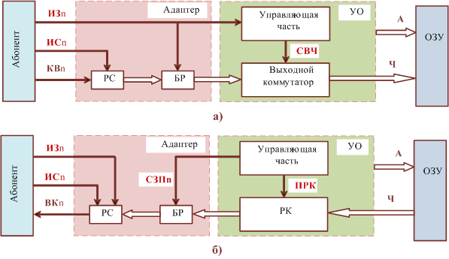
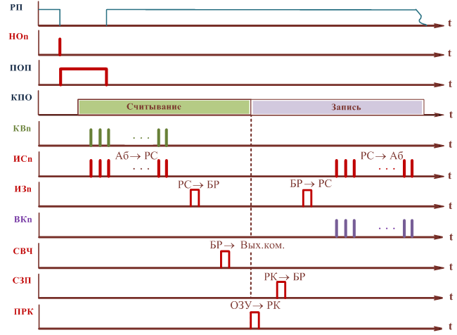
Выводы. Таким образом, в состав АОД входят устройство обмена и адаптер. Взаимодействие ЦВК с абонентами осуществляется по 12 каналам обмена в режиме прерывания (программный обмен). В рабочем режиме сигналы управления обменом формируются синхронизатором объекта управления в соответствии с временной диаграммой его функционирования.
2. ПРОГРАММНОЕ ОБЕСПЕЧЕНИЕ ОБМЕНА ДАННЫМИ

Структура программного обеспечения обмена данными

Программное обеспечение обмена данными представляет собой совокупность программ ЦВК, обеспечивающих обработку сигналов НОn и пересылку данных между ЦВК и абонентами. К программному обеспечению обмена данными относятся следующие подпрограммы:
коммутатор экстракодов (КЭ);
подпрограмма обработки логических прерываний (ЛП);
подпрограммы организации обмена данными по каналам (АбnК);
канальные программы обмена.
Следует заметить, что подпрограммы КЭ, ЛП и АбnК выполняются процессором ЦВК в целях подготовки и организации обмена, а непосредственно обмен данными ЦВК с абонентами осуществляется в результате выполнения канальных программ устройством обмена.
Диаграмма взаимодействия подпрограмм программного обеспечения обмена данными показана на рис. Л13-3 (плакат №Б-3).
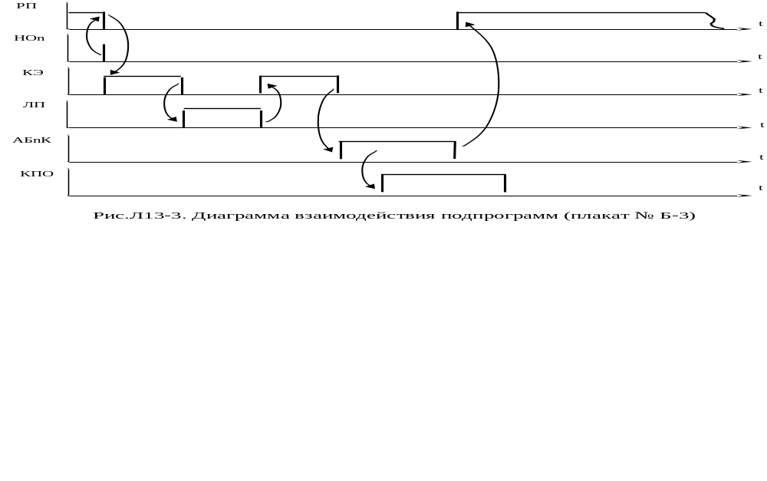
При поступлении в ЦВК сигнала НОn выполнение боевой программы прекращается и происходит переход к подпрограмме КЭ. При выполнении подпрограммы КЭ производится распознавание вида прерывания (аппаратурное или логическое) и осуществляется передача управления подпрограмме обработки прерывания данного вида. Так как сигнал НОn является сигналом логического прерывания, то управление передаётся подпрограмме обработки логических прерываний ЛП.
При выполнении подпрограммы ЛП определяется номер разряда регистра РП0, в котором зафиксирован сигнал НОn. Значение номера разряда РП0 возвращается подпрограмме КЭ.
В свою очередь подпрограмма КЭ обеспечивает вызов соответствующей подпрограммы организации обмена по каналу АбnК.
Подпрограмма АбnК обеспечивает запоминание текущего состояния ЦВК на момент прерывания сигналом НОn; подготовку и пуск КПО; оценку качества работы канала в предыдущем сеансе обмена; возврат к выполнению прерванной рабочей программы.
Запоминание текущего состояния ЦВК на момент прерывания сигналом НОn осуществляется путём записи в магазин содержимого ЦР процессора № 0…7.
Подготовка канальной программы обмена заключается в пересылке команд канальной программы обмена из ЗУК в ОЗУ. После пересылки из ЗУК в ОЗУ первой команды обмена из процессора в УО выдаётся команда ”Пуск канала”.
Оценка качества работы канала в предыдущем сеансе обмена сводится к сравнению содержимого регистра адреса программы (РАП) данного канала с эталоном. Для каждого канала обмена в УО предусмотрен свой регистр РАП, хранящий в процессе исполнения программы адрес очередной команды КПО.
Возврат к выполнению прерванной боевой программы осуществляется в результате восстановления содержимого центральных регистров процессора.
Канальные программы обмена включают команды, обеспечивающие пересылку данных по каналам. При построении КПО учитывается также необходимость контроля полноты передачи данных. С этой целью в конце КПО предусмотрены две служебные команды: запись в канал нулевого кода (ЗК) и останов канала (ОК). Косвенной мерой полноты передачи слов является количество поступивших в АОД импульсов запроса слова. Под служебные команды не предусмотрены импульсы запроса, поэтому при передаче требуемого количества слов эти команды исполняться не будут. В случае избыточного количества поступивших импульсов запроса командой ОК обеспечивается останов канала.

Система команд устройства обмена
Команды устройства обмена делятся на две группы: команды контроля и управления обменом и групповые команды обмена. Для кодирования большинства команд контроля и управления обменом используется однобайтовый формат Ф1. Групповые команды обмена кодируются в двухбайтовом формате Ф2. Структура и алгоритмы выполнения команд УО представлены в таблице Л13-2 (плакат № Б-15).
Команды контроля и управления обменом включают десять команд формата Ф1 и команду ПО (“Пуск объекта”), для кодирования которой используется формат Ф2. В структуре команд данной группы можно выделить поле кода операции (разряды 0-й - 3-й), поле кода номера канала (разряды 4-й - 7-й) и адресно-операндную часть (разряды с 8-го по 15-й для команд формата Ф1 и разряды 8-й - 31-й для команды ПО). Рассмотрим назначение, особенности кодирования и алгоритмы выполнения команд контроля и управления обменом.
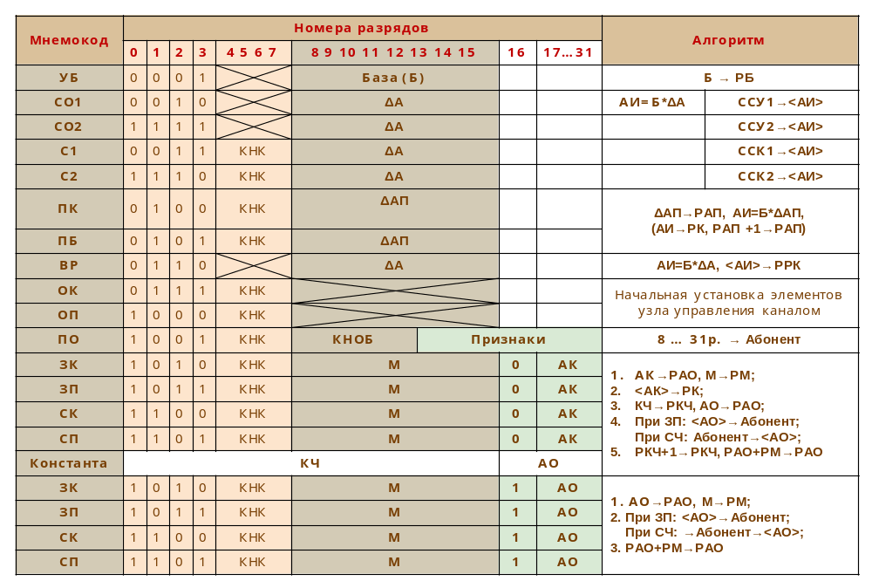
Команда " Установка базы" (УБ) предназначена для записи в регистр базы УО старших разрядов адреса обращения в О3У.
При формировании адреса обращения в УО используется принцип базирования. Так как канальные программы обмена являются небольшими по объему и целиком размещаются в одном модуле О3У, старшие разряды адреса обращения в О3У, включающие код номера модуля ОЗУ, удобно задавать на этапе подготовки канальной программы. Для этого предусмотрена команда УБ, которая выдаётся из процессора в УО на этапе подготовки к обмену. При выполнении команды 9-й - 15-й разряды кода команды записываются в регистр базы УО. Восьмой разряд кода команды не используется.
Команды запроса слов состояния устройства обмена и каналов (СО1, СО2, С1, С2) предназначены для выдачи из устройства обмена в ОЗУ содержимого первого и второго слов состояния устройства обмена (ССУ1, ССУ2) и каналов (ССК1, ССК2). Команды выполняются по единой схеме, предусматривающей:
формирование адреса обращения в О3У путем "склейки" базового адреса и относительного адреса ΔА, указанного в команде;
формирование в УО слова состояния и его запись в ОЗУ по сформированному адресу.
Команда " Пуск канала" (ПК) предназначена для считывания из О3У в УО первой групповой команды канальной программы обмена. В адресно-операндной части команды указывается относительный адрес начала канальной програмы обмена ΔАП. При исполнении команды относительный адрес ΔАП запоминается в регистре адреса программы соответствующего канала (РАП) и используется в дальнейшем при формировании адреса обращения в ОЗУ.
Команда “Переход безусловный” (ПБ) предназначена для безусловной передачи управления в канальной программе обмена и выполняется по тому же алгоритму, что и команда ПК. Запись указанного в команде кода ΔАП в регистр РАП вызывает изменение последовательности считывания команд канальной программы обмена в УО из ОЗУ.
Команда “Выдача разовых команд” (ВР) предназначена для выдачи абонентам сигналов о завершении вычислительным комплексом каких-либо этапов выполнения программы. В команде указываются код операции и относительный адрес ячейки памяти.
Смысл действий, выполняемых по команде ВР, удобно рассмотреть на примере формирования и передачи абоненту сигнала “ФК прошел”, который свидетельствует о положительном результате проверки ЦВК на тесте функционального контроля и готовности ЦВК к исполнению боевой программы.
Формирование кода разовой команды “ФК прошел” осуществляется процессором ЦВК при положительном результате исполнения теста. При этом программно устанавливается в единичное состояние 22-й разряд некоторой ячейки памяти Х. Затем из процессора в устройство обмена выдается код команды ВР.
При обработке команды ВР в устройстве обмена формируется адрес ячейки Х путем “склейки” содержимого регистра базы и относительного адреса, указанного в команде ВР. Затем содержимое ячейки Х считывается из памяти и передается в регистр разовых команд (РРК) адаптера. При этом 22-й разряд РРК устанавливается в единичное состояние. Состояние 22-го разряда отображается лампочкой “ФК ПРОШЕЛ” на пульте объекта управления.
Команды "Останов канала" (ОК) и "Останов канала с прерыванием" (ОП) предназначены для выдачи сигнала окончания программы обмена по некоторому каналу обмена (ОСТnК).
При выполнении команды ОК устройством обмена вырабатывается сигнал окончания программы по n-му каналу ОСТn К, который через адаптер выдается абоненту. При этом все запоминающие элементы управляющей части УО, относящиеся к n-му каналу обмена (n = КНК), устанавливаются в исходное состояние.
При выполнении команды ОП перечисленные действия дополняются выдачей в процессор сигнала прерывания от n-го канала обмена.
Команда "Пуск объекта" (ПО) предназначена для передачи одному из объектов, подключенных к аппаратуре абонента, сигнала "Пуск" и признаков, определяющих алгоритм работы объекта после пуска.
Код номера объекта (КНОБ) и признаки, определяющие порядок работы объекта после пуска, указываются в адресно-операндной части команды.
К групповым командам обмена относятся команды "Запись в канал" (ЗК), "Запись в канал с прерыванием" (ЗП), "Считывание из канала" (СК) и "Считывание из канала с прерыванием" (СП).
Особенности кодирования групповых команд обмена определяются прежде всего тем, что они обеспечивают реализацию операций пересылки как заранее определенного, так и неизвестного количества слов. В связи с этим групповые команды делятся на команды обмена с известным количеством чисел и команды обмена с неизвестным количеством чисел.
Групповые команды обмена с известным количеством чисел занимают в памяти ОЗУ две ячейки, в одной из которых содержится собственно команда, а во второй – так называемая константа обмена. Признаком команды с известным количеством чисел является нулевое значение 16-го разряда кода команды.
В команде указываются код операции (0-й - 3-й разряды), код номера канала, исполняющего команду (4-й - 7-й разряды), модификатор адреса обмена М (8-й - 15-й разряды), и адрес константы обмена АК (разряды 17-й - 31-й).
В константе обмена указываются количество пересылаемых при исполнении команды чисел КЧ (0-й - 15-й разряды) и адрес начала массива чисел в ОЗУ - адрес обмена АО (16-й - 31-й разряды). Количество чисел представляется в обратном коде.
Алгоритм выполнения команды обмена с известным количеством чисел после ее приема в регистр команд УО включает следующие шаги:
1. Запись адреса константы и модификатора, содержащихся в команде, в регистры РАО и РМ n-го канала обмена.
2. Обращение в О3У за константой обмена и ее считывание в регистр команд устройства обмена.
3. 3апись кодов количества чисел и адреса обмена, содержащихся в константе, в регистры РКЧ и РАО n-го канала обмена.
4. Выполнение операции пересылки. При записи в канал производится пересылка числа из ячейки О3У с адресом АО абоненту. При считывании из канала осуществляется запись в ячейку О3У с адресом АО числа, поступившего по каналу обмена в ЦВК от абонента.
5. Модификация содержимого регистров РКЧ и РАО командной памяти n-го канала обмена.
Шаги 4 и 5 циклически выполняются до тех пор, пока не будут переданы все предусмотренные для данной команды числа.
Групповые команды обмена с неизвестным количеством чисел используются в тех случаях, когда предварительное указание точного количества слов, которые будут переданы в сообщении по каналу обмена, является невозможным. Для кодирования групповой команды обмена с неизвестным количеством чисел в ОЗУ отводится одна ячейка. Признаком команды с неизвестным количеством чисел является единичное значение 16-го разряда кода команды.
В команде указываются: код операции (0-й - 3-й разряды), код номера канала КНК (4-й - 7-й разряды), код модификатора М (8-й - 15-й разряды), код адреса обмена АО (17-й – 31-й разряды).
Алгоритм выполнения команды после ее приема в регистр команд УО включает следующие шаги:
1. Запись адреса обмена и модификатора, содержащихся в команде, в регистры РАО и РМ.
2. Выполнение операции пересылки.
3. Модификация содержимого РАО.
Шаги 2 и 3 циклически выполняются до тех пор, пока в УО от абонента не поступит сигнал ВОКn.
При выполнении групповых команд ЗП и СП наряду с действиями, описанными выше, при пересылке каждого очередного числа в УО формируется сигнал логического прерывания процессора от канала о6мена, выполняющего команду.
Выводы. Таким образом, программное обеспечение обмена данными составляют подпрограмма коммутатор экстракодов (КЭ); подпрограмма обработки логических прерываний (ЛП); подпрограммы организации обмена данными по каналам (АбnК) и канальные программы обмена. Система команд УО включает команды контроля и управления обменом и групповые команды обмена. Групповые команды обмена могут быть с известным или неизвестным количеством чисел. Команды обмена с известным количеством чисел предусматривают использование константы обмена, в которой указывается код количества передаваемых чисел и адрес размещения первого числа в ОЗУ.
3. СТРУКТУРА УСТРОЙСТВА ОБМЕНА

Структурная схема устройства обмена – плакат № Б-12.
В составе устройства обмена можно выделить следующие основные функциональные узлы:
входной коммутатор (КМВХ);
регистр команд (РК);
формирователь адреса;
управляющую часть;
узел ввода-вывода каналов специального назначения;
выходной коммутатор (КМВ);
узел контроля.
Входной коммутатор (КМВХ) и регистр команд (РК) предназначены для приема и хранения кодов команд обмена и чисел.
Источниками команд обмена для РК являются процессоры и ОЗУ. Источником числовой информации для УО служит оперативное запоминающее устройство.
Для передачи кода команды обмена из процессора в регистр команд УО в программе, выполняемой процессором, предусмотрены две команды: считывание из ЗУК и запись в регистр устройства обмена (РУО). По первой команде производится считывание кода команды обмена из ячейки ЗУК в регистр сумматора арифметического устройства процессора. Второй командой обеспечивается пересылка содержимого регистра сумматора АУ в регистр РУО устройства управления процессора. Из регистра РУО код команды выдается в РК устройства обмена через входной коммутатор блока В (входы 0П, 1П,2П).
Считывание команд канальных программ обмена и чисел из ОЗУ производится в результате формирования и выдачи из УО в оперативное запоминающее устройство кода адреса обращения. Команды и числа из ОЗУ поступают в устройство обмена через коммутирующую схему УКМ модуля устройства обмена, расположенную в блоке К.
Из РК отдельные части команд могут передаваться в формирователь адреса и управляющую часть УО, а числа - в адаптер и в узел ввода-вывода каналов специального назначения.
Содержимое регистра команд устройства обмена отображается светодиодами “РИВ” панели УО неоперативной зоны пульта И при установке переключателя “РИВ” на панели УО в положение “РК”.
Формирователь адреса УО предназначен для формирования и выдачи в ОЗУ адресов обращения за командами и числами при выполнении канальных программ обмена, а также передачи в О3У адресов считывания чисел по индикационному каналу обмена.
Формирователь адреса включает:
командную память каналов (КПК);
сумматор-счетчик;
регистр базы (РБ);
регистр адреса (РА).
Командная память каналов предназначена для хранения текущей информации о командах, выполняемых каждым каналом обмена.
Для хранения информации о командах, выполняемых двенадцатью каналами, в КПК предусмотрены двенадцать групп регистров (ячеек). Каждая ячейка КПК включает:
регистр адреса программы (РАП);
регистр модификатора (РМ);
регистр количества чисел (РКЧ);
регистр адреса обмена (РАО).
Наличие и наименования перечисленных регистров связаны с особенностями построения и размещения в ОЗУ канальных программ обмена.
Схематически область памяти, отведенную под программу обмена одного из каналов, можно представить состоящей из трех зон: зоны команд, зоны констант и зоны чисел.
Зона команд содержит команды обмена. Для обращения за каждой командой обмена УО формирует адрес, который называется адресом программы (АП).
В зоне констант хранятся константы команд обмена. Каждая константа соответствует одной команде обмена и содержит информацию о количестве пересылаемых по данной команде чисел, а также адрес первого числа массива в ОЗУ Для обращения за константой УО формирует адрес, который называется адресом константы (АК).
Зона чисел представляет собой массив, в котором размещаются пересылаемые по каналу обмена числа. Для обращения за числом УО формирует адрес, который называется адресом обмена (АО).
Несмотря на то, что УО формирует адреса нескольких типов, ОЗУ воспринимает каждый из них как обычный исполнительный адрес.
Адресация зон памяти обеспечивается использованием содержимого регистров РАП, РМ, РАО.
Регистр адреса программы предназначен для хранения относительного адреса очередной команды программы обмена (ΔАП).
Регистр адреса обмена предназначен для хранения абсолютного адреса константы (АК) и текущего адреса ячейки зоны чисел (АО). Адрес константы записывается в РАО из РК на этапе расшифровки команды и используется однократно для обращения за константой. В дальнейшем при выполнении команды обмена в РАО содержится абсолютный адрес очередной ячейки зоны чисел.
Регистр модификатора предназначен для хранения кода модификатора адреса зоны чисел. Код используется как индекс при формировании адреса очередного числа, пересылаемого по каналу обмена при выполнении данной команды.
В регистр количества чисел на этапе расшифровки константы обмена записывается код количества чисел, которое требуется передать по каналу при выполнении данной команды обмена. Количество чисел указывается в обратном коде.
Сумматор-счетчик предназначен для модификации адресов обращения в ОЗУ и подсчета количества пересылаемых по каналам чисел.
В процессе обмена данными сумматор выполняет три функции:
вычисляет адрес очередной команды канальной программы обмена:
РАП: = РАП +1;
вычисляет адрес очередного пересылаемого числа:
РАО: = РАО + РМ;
вычисляет текущее значение счетчика количества чисел:
РКЧ: = РКЧ + 1,
где РАП, РАО, РКЧ, РМ - содержимое соответствующих регистров одной из ячеек командной памяти каналов.
Коды новых значений адреса команды, адреса обмена и количества чисел перед записью в регистры РАП, РКЧ, РАО временно хранятся в регистре РК.
Из сказанного следует, что в процессе передачи чисел при выполнении команды обмена происходит модификация содержимого РАО и РКЧ таким образом, что в каждый текущий момент времени в РАО содержится абсолютный адрес обращения в ОЗУ к очередной ячейке массива чисел, а в РКЧ - обратный код количества чисел, которое ещё осталось передать по каналу обмена при выполнении данной команды обмена.
Регистр базы предназначен для приема и хранения семи старших разрядов адреса обращения в ОЗУ. Запись в регистр производится при выполнении устройством обмена команды "Установка базы" (УБ), при этом указанный в команде базовый адрес поступает в РБ из семи младших разрядов РК. При выполнении команд контроля и управления обменом содержимое РБ передается в старшие разряды РА для формирования адреса обращения в О3У.
Регистр адреса устройства обмена предназначен для хранения адреса обращения в ОЗУ за командой или числом.
На вход РА могут поступать:
относительный адрес команды Δ АП из РАП;
адрес обмена (АО) из РАО;
относительный адрес числа ΔА из РК при выполнении команд контроля и управления обменом;
код базового адреса (Б) из регистра базы.
Формирование адреса обращения в ОЗУ с использованием относительных адресов производится путем "склейки" базового адреса Б (содержимого РБ) и относительного адреса А ( ΔАП, ΔА):
АИ = Б ∗А,
где ∗ - символ операции "склейки".
При этом разряды относительного адреса приписываются к базовому адресу со стороны младших разрядов.
При записи кода адреса в РА устройства обмена содержащийся в трех старших разрядах двоичный код номера модуля ОЗУ преобразуется входными логическими схемами РА в пятиразрядный позиционный код, каждый из разрядов которого используется в качестве сигнала запроса обращения к одному из модулей ОЗУ.
Кроме перечисленных выше источниками информации для РА могут служить тумблерные регистры “№ Ф” и “АДРЕС Ф”, размещенные на оперативной зоне пульта И. Код адреса с тумблерного регистра (АТР) используется для обращения к ячейке ОЗУ, содержимое которой необходимо вывести на индикацию. Вывод на индикацию содержимого ячейки ОЗУ обеспечивается индикационным каналом устройства обмена и адаптера, состав и функционирование которого рассматриваются в дальнейшем.
Содержимое РА устройства обмена отображается светодиодами “РИВ” панели УО неоперативной зоны пульта И при установке переключателя “РИВ” на панели УО в положение “АДРФ”.
Управляющая часть УО предназначена для формирования управляющих сигналов, обеспечивающих совместное функционирование узлов устройства обмена и адаптера при исполнении команд обмена.
В состав управляющей части входят:
дешифратор код операции (ДШКОП);
дешифратор кода номера канала (ДШКНК);
узел очереди;
узел управления (УУ).
Дешифраторы кодов операции и номера канала предназначены для формирования сигнала операции и сигнала номера канала на основе кодов, содержащихся в принятой на РК команде.
Сигналы операции и номера выполняющего операцию канала поступают в узел управления, где используются для формирования временной диаграммы работы канала обмена.
Узел очереди предназначен для организации асинхронной работы каналов обмена в соответствии с установленными приоритетами. В состав узла очереди входят:
регистр запросов первой очереди (РЗОЧ1);
регистр запросов второй очереди (РЗОЧ2);
схема приоритета;
регистр номера канала (РНК);
схема сборки;
триггер сигнала НВД (“Начало временной диаграммы”).
Регистры РЗОЧ1 и РЗОЧ2 предназначены для фиксации внешних и внутренних сигналов запроса обмена.
К внешним сигналам запроса относятся:
ИЗnК (n = 1...12 ) – импульс запроса слова по n-му каналу;
ИЗmП (m = 0,1,2) – импульс запроса обмена от m-го процессора;
ИЗКИ – импульс запроса слова по каналу индикации.
Сигналы ИЗnК поступают в УО от абонентов и используются для пересылки слов по каналам обмена.
Сигналы ИЗmП выдаются в УО из процессоров и служат для организации приема команд обмена из регистров РУО устройств управления процессоров в устройство обмена. Сигналы запроса от процессоров стробируются сигналами разрешения связи УО с процессорами КФmП (m = 0,1,2), которые формируются по содержимому соответствующих разрядов РКФ устройства обмена.
Сигналы ИЗКИ формируются схемой управления 11-м каналом и обеспечивают работу индикационного канала УО и адаптера при выдаче содержимого ячеек ОЗУ на индикацию.
Внешние сигналы запроса ИЗmП и ИЗnК фиксируются в регистре РЗОЧ1. Импульсы запроса от канала индикации ИЗКИ фиксируются в РЗОЧ2.
К внутренним сигналам запроса обмена относятся сигналы У1РЗОЧ1 ("Установка в "1" разряда регистра запроса первой очереди") и У1РЗОЧ2 ("Установка в "1" разряда регистра запроса второй очереди"). Сигналы У1РЗОЧ1 и У1РЗОЧ2 вырабатываются узлом управления устройства обмена по окончании выполнения в УО какой-либо команды или отдельного ее этапа (цикла). При этом как факт формирования внутреннего сигнала запроса, так и наличие того или иного сигнала (У1РЗОЧ1 или У1РЗОЧ2) определяются для каждой команды ее источником (процессор или ОЗУ) и типом.
Если выполняемая команда поступила в УО из процессора, то по окончании ее исполнения внутренний сигнал запроса не формируется (за исключением команд ПК - “Пуск канала” и ПБ - “Переход безусловный”, по окончании выполнения которых всегда формируются сигналы У1РЗОЧ1).
Если же выполняемая команда считана устройством обмена из ОЗУ, то по окончании выполнения команды в зависимости от ее типа формируется либо сигнал У1РЗОЧ1, либо У1РЗОЧ2. При этом если выполняемая каналом команда относится к командам контроля и управления обменом, то по окончании ее выполнения вырабатывается сигнал У1РЗОЧ2. По окончании групповой команды обмена или ее этапа (цикла) узлом управления вырабатывается внутренний сигнал запроса У1РЗОЧ1.
Сигналы У1РЗОЧ1 и У1РЗОЧ2 фиксируются в регистрах РЗОЧ1 и РЗОЧ2 соответственно и служат в качестве сигналов, инициирующих выполнение очередного этапа исполняемой команды или обращение в О3У за очередной командой канальной программы обмена данного канала. При записи внутренних сигналов запроса в регистры РЗОЧ1 и РЗОЧ2 осуществляется их стробирование сигналами номера канала РНКnК либо из дешифратора ДШКНК, либо с выхода регистра РНК узла очереди.
Так как количество каналов обмена является значительным и обмен по ним ведется асинхронно, то вполне вероятны ситуации одновременного поступления в УО сигналов запроса от нескольких источников. Для исключения потерь заявок на обмен сигналы запроса запоминаются в регистрах узла очереди и обрабатываются последовательно в соответствии с установленными приоритетами.
Сигналы запроса в РЗОЧ1 являются более приоритетными по сравнению с сигналами запроса, зафиксированными в регистре РЗОЧ2. Внутри регистров запроса более приоритетным считается сигнал, зафиксированный в разряде с меньшим номером - табл. Л14-1, Л14-2 (слайд)).
Таблица Л14-1. Распределение разрядов РЗОЧ1 (слайд)
№ разр. РЗОЧ1  (очередность  обслуживания) | 1 | 2 | 3 | 4 | 5 | 6 | 7 | 8 | 9 | 10 | 11 | 12 | 13 | 14 | 15
Источник  запроса | 1к | 2к | 3к | 0П | 1П | 2П | 4к | 5к | 6к | 7к | 8к | 9к | 10к | 11к | 12к

Таблица Л14-2 Распределение разрядов РЗОЧ2 (слайд)
№ разр. РЗОЧ2 (очередность  обслуживания) | 1 | 2 | 3 | 4 | 5 | 6 | 7 | 8 | 9 | 10 | 11 | 12 | 13
Источник  запроса | 1к | 2к | 3к | 4к | 5к | 6к | 7к | 8к | 9к | 10к | 11к | 12к | КИ

По содержимому регистров РЗОЧ1 и РЗОЧ2 схемой приоритета определяется наиболее приоритетный сигнал запроса и обеспечивается установка в “1” соответствующего разряда РНК.
Сигнал с выхода РНК (РНКnК, РНКП или РНКИ) поступает в узел управления УО, где используется для формирования сигналов временной диаграммы работы устройства обмена и адаптера. Запуск временной диаграммы осуществляется сигналом триггера НВД, который устанавливается в “1” по сигналу с выхода схемы сборки разрядов регистров запросов. Сброс сигналов запроса в регистрах РЗОЧ1 и РЗОЧ2 осуществляется в процессе их отработки сигналами У0Р3ОЧ (“Установка в ноль Р3ОЧ”).
Узел управления УО предназначен для формирования сигналов, образующих временную диаграмму работы УО и адаптера при обработке команд обмена.
Формирование необходимого набора управляющих сигналов начинается после прихода сигнала НВД. Состав набора определяется сигналом операции и сигналом номера канала обмена. Сигнал операции поступает в узел управления из ДШКОП. При выполнении команд, поступающих в УО из процессоров, сигнал номера канала выдается в узел управления из ДШКНК. При обработке команд канальных программ обмена узлом управления используется сигнал номера канала с выхода регистра РНК узла очереди.
На вход узла управления поступают также сигналы:
ПА - "Прием адреса";
ВОКn - "Внешний объект n-го канала кончил" (n = 1...12);
РР - признак рабочего режима;
РТ - признак тестового режима работы;
НУ - "Начальная установка";
ОСТ - “Останов УО”;
АВОnК - "Авария объекта n-го канала”.
Сигнал ПА является обобщенным сигналом ответа ОЗУ на запрос устройства обмена, поступает в УО из УУКМ модуля Ф.
Сигнал ВОКn является сигналом завершения обмена по n-му каналу при выполнении команд пересылки заранее неизвестного количества чисел. Формируется абонентом.
Признаки режима работы РР и РТ поступают в УО из УУКФКМ.
Сигнал НУ служит для приведения схем УО в исходное состояние.
Сигнал ОСТ является сигналом аварийного останова УО. Он формируется в УУКФКМ при появлении сигнала аварии любого модуля в РАВ процессоров.
Сигнал АВОnК является сигналом аппаратурного контроля абонента, входит составляющим в сигнал логического прерывания n-го канала ЛПРn К.
Сигналы, формируемые узлом управления, в зависимости от места их использования делятся на внутренние и внешние.
К внутренним сигналам относятся стробы приема кодов в различные регистры УО, сигналы У1РЗОЧ1, У1РЗОЧ2, У0РЗОЧ и сигнал ЗПФ (“Запись в ОЗУ”). Сигнал ЗПФ является входным сигналом 12-го разряда регистра адреса. Выходной сигнал 12-го разряда регистра адреса (3П) передается в О3У в составе адреса обращения в качестве признака выполняемой операции.
К внешним сигналам узла управления устройства обмена относятся:
ОТВmП (m = 0,1,2) – сигнал ответа процессору, выдавшему команду в УО;
ПОnК – сигнал пуска объекта, подключенного к n-му каналу обмена. Назначение сигнала поясняется при рассмотрении системы команд УО;
ОСТnК - сигнал останова абонента n-го канала;
СЧnК, ЗПnК (n = 1,3...10) - признаки операции, выполняемой по n-му каналу обмена;
СЗП – строб записи числа в буферный регистр канала из РК устройства обмена при выполнении операции ПО ("Пуск объекта") и при работе канала в режиме записи;
ПРС – строб записи числа в регистр сдвига из буферного регистра канала обмена при передаче абоненту кода команды "Пуск объекта";
СПРК – строб приема числа в регистр разовых команд адаптера из РК устройства обмена;
СВРК – строб выдачи разовой команды абоненту из регистра разовых команд адаптера;
СВКИ – стро6 выдачи числа в регистр индикации адаптера из РК устройства обмена;
ТЕСТ – признак тестового режима работы для адаптера;
НКn (n = 1,3..., 10) – сигнал номера канала, использующего команду обмена. Формируется по сигналам из ДШКНК или из РНК узла очереди. Используется для формирования сигналов управления работой узлов адаптера;
nСПР (n = 1...12) – сигнал прерывания от n -го канала. Выдается в процессор при выполнении в УО операций с прерыванием;
3ПnКИ, СЧnКИ - сигналы индикации типа операции, выполняемой n-м каналом обмена. Отображаются на оперативной зоне пульта И светодиодами “ЗП”, “СЧ” группы “РЕЖИМЫ КАНАЛОВ”.
Узел контроля предназначен для контроля работоспособности узлов УО, а также внешних и внутренних шин передачи адресов и данных.
Узел контроля обеспечивает аппаратурный контроль блока В и фиксацию программных ошибок и сбоев при передаче данных по каналам обмена.
Основным способом аппаратурного контроля УО является контроль по модулю 2. Кроме контроля по четности в отдельных случаях используется логический контроль правильности функционирования узлов устройства обмена. По результатам аппаратурного контроля внутренних узлов УО узлом контроля устройства обмена формируется обобщенный сигнал аварии устройства обмена АВ, который фиксируется в одном из разрядов РССМ модуля УО в УУКФКМ.
При обнаружении программных ошибок и сбоев во входных и выходных данных узел контроля формирует обобщенный сигнал логического прерывания для процессоров (СЛПР).
Важной функцией узла контроля является формирование и выдача в выходной коммутатор устройства обмена слов состояния устройства обмена и каналов, содержащих информацию о состоянии регистров командной памяти каналов и результатах работы схем контроля устройства обмена и адаптера.
Назначение и условия формирования сигналов, характеризующих состояние устройства обмена, а также структура слов состояния УО и каналов рассматриваются при изучении организации аппаратурного контроля АОД.
Узел ввода-вывода каналов специального назначения предназначен для передачи данных по второму, одиннадцатому и двенадцатому каналам обмена.
В узле ввода-вывода для каждого из указанных каналов обмена предусмотрены буферный регистр (БР) и регистр сдвига (РС). Кроме того, в состав узла входят схема управления 11-м каналом обмена и схема управления 2-м и 12-м каналами обмена.
Схема управления 11КО обеспечивает функционирование ленточного телеграфного аппарата в старт-стопном режиме и формирование импульсов запроса обмена по 11-му каналу (ИЗ11К) и по каналу индикации (ИЗКИ).
Работа схемы начинается с прихода из узла управления строба ПО11К (“Пуск объекта 11-го канала”), по которому в схему принимаются признаки операции ПО, определяющие режим работы 11-го канала. Работа схемы прекращается по сигналу ОСТ11К из устройства управления процессора, в ответ на который схемой управления выдаётся сигнал окончания работы ВОК11.
Импульсы запроса по каналу индикации (ИЗКИ) формируются схемой управления 11-м каналом при наличии потенциального сигнала КНЗКИ от кнопки “ЗАПРОС Ф”, расположенной на панели оперативной зоны пульта И. Частота следования сигналов ИЗКИ составляет 400 Гц.
Кроме импульсов запроса по каналу индикации схемой управления 11-м каналом вырабатываются сигналы НОТ, НОВ и НОТР.
Сигнал НОТ (400 Гц) поступает в блок Л, где используется одновременно в качестве сигналов 0РП1 и НОГ. Сигнал 0РП1 обеспечивает работу схемы аппаратного сталкивания (АСТ) в УКФ процессоров. Сигнал НОГ используется в УУКФКМ в качестве сигнала внутреннего генератора.
Сигнал НОВ (3,2 кГц) поступает в УУКМ УО для контроля взаимодействия процессора с устройством обмена. Если после сигнала ИзmП в течение двух периодов сигнала НОВ ответа процессору от УО нет (ОТВmП), то формируется сигнал аварии временной диаграммы АВВД.
Сигнал НОТР (400Гц) поступает в адаптер, где используется для имитации внешних сигналов прерывания НОn в тестовом режиме.
Схема управления 2-м и 12-м каналами обеспечивает формирование импульсов запроса ИЗ2К и ИЗ12К. Формирование импульсов запроса производится в соответствии с выражением:
ИЗnК = (ИЗnКЭ ∧ ТЕСТ) ∨ (ИЗТ ∧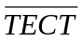),
где ИзnКЭ – импульс запроса от абонента n-го канала (n = 2, 12);
ИЗТ – тестовые импульсы запроса из адаптера;
ТЕСТ – признак тестового режима работы.
Выходной коммутатор предназначен для коммутации и выдачи в ОЗУ информации из УО и адаптера. В выходной коммутатор поступают числа из узлов ввода-вывода каналов общего и специального назначения и информация, составляющая слова состояния устройства обмена и каналов – из командной памяти каналов, узла управления и узла контроля.
Выводы. Таким образом, основными узлами устройства обмена являются входной коммутатор (КМВХ); регистр команд (РК); формирователь адреса; управляющую часть; узел ввода-вывода каналов специального назначения; выходной коммутатор (КМВ); узел контроля. Формирование управляющих сигналов, обеспечивающих совместное функционирование узлов устройства обмена и адаптера при исполнении команд обмена, осуществляется управляющей частью. Основным способом аппаратурного контроля УО является контроль по модулю 2.

4. ФУНКЦИОНИРОВАНИЕ УО ПРИ ВЫПОЛНЕНИИ КОМАНД

Работа УО при выполнении команды ЗК с известным количеством чисел включает три этапа (цикла работы):
цикл вызова из памяти константы обмена (0ЦК);
цикл вызова из памяти первого числа и выдачи его абоненту (1ЦК);
цикл обмена данными по импульсам запроса абонента (РЦ).
В цикле 0ЦК из ОЗУ считывается константа обмена. С этой целью адрес константы пересылается из РАО в РА устройства обмена и далее через коммутатор в ОЗУ. Считанная из ячейки ОЗУ константа обмена через узел коммутации модуля В и входной коммутатор устройства обмена передается в РК. При этом в РЗОЧ1 сигналом У0РЗОЧ по стробу РНКnК сбрасывается отрабатываемый сигнал запроса.
При расшифровке константы коды количества чисел (КЧ) и адреса обмена (АО) из РК поступают в РКЧ и РАО n- го канала.
По окончании цикла 0ЦК узел управления устройства обмена вырабатывает признак следующего цикла 1ЦК и сигнал запроса первой очереди У1РЗОЧ1, необходимый для его запуска.
При отсутствии более приоритетных сигналов запроса происходит запуск цикла 1ЦК. В цикле 1ЦК производится считывание из ОЗУ первого числа и его передача в буферный регистр n-го канала обмена. С этой целью содержимое РАО передается в РА устройства обмена и далее через коммутирующую схему модуля ОЗУ в блок Ф. Считанное из ОЗУ число передается через входной коммутатор и регистр команд устройства обмена во входной коммутатор адаптера и далее в буферный регистр n-го канала обмена. Запись числа в БР производится по стробу СЗПnК, который вырабатывается узлом управления адаптера.
При обращении в память за первым числом одновременно с передачей содержимого РАО в регистр адреса устройства обмена происходит вычисление адреса второго числа. Для этого в сумматоре-счетчике содержимое РАО складывается с содержимым регистра РМ. Полученный в результате адрес второго числа пересылается из сумматора-счетчика через входной коммутатор и регистр команд устройства обмена в регистр РАО n-го канала.
В процессе выполнения указанных действий в цикле 1ЦК производится сброс отрабатываемого сигнала запроса в РЗОЧ1. По окончании цикла устанавливается признак цикла пословного обмена данными по импульсам запроса абонента (РЦ), при этом внутренний сигнал запроса обмена не формируется. Устройство обмена переходит в режим ожидания импульсов запроса слов ИЗn от абонента n-го канала.
При отработке сигнала запроса ИЗnК устройство обмена производит обращение в ОЗУ за вторым числом. Считанное из ОЗУ число пересылается в БР n-го канала адаптера. В процессе считывания второго числа из ОЗУ сумматором-счетчиком устройства обмена производятся модификация адреса обмена, увеличение содержимого РКЧ n-го канала на единицу, а также сброс сигнала запроса ИЗnК в РЗОЧ1.
С приходом очередного импульса запроса от абонента описанный процесс повторяется. Так происходит до тех пор, пока не будут переданы все числа, при этом все разряды РКЧ n-го канала примут единичное значение (число "0" в обратном коде). После выдачи абоненту последнего числа узел управления УО формирует сигнал запроса первой очереди У1РЗОЧ1, который по стробу РНКnК фиксируется в регистре запросов первой очереди и используется для обращения в память за очередной командой канальной программы обмена n-го канала.
При выполнении команды СК с известным количеством чисел реализуются:
цикл вызова из памяти константы обмена (0ЦК);
цикл обмена данными по импульсам запроса абонента (РЦ).
Цикл 0ЦК выполняется по той же схеме, что и при выполнении команды 3К. Однако после приема константы обмена по окончании цикла 0ЦКв этом случае сразу же формируется признак цикла РЦ и АОД переходит в режим ожидания импульсов запроса ИЗn от абонентов, при этом внутренний сигнал запроса обмена не формируется
Запуск цикла РЦ производится по сигналу ИЗnК, который формируется узлом управления адаптера по импульсу запроса слова ИЗn, поступающему в адаптер от абонента. К этому времени в РС n-го канала уже находится принятое от абонента число. По сигналу ИЗnК узел управления адаптера вырабатывает строб ПБРnК, разрешающий прием кода из РС в БР.
Наряду с этим сигнал ИЗn К фиксируется в регистре запросов первой очереди и используется для пуска временной диаграммы пересылки числа из БР адаптера в ОЗУ.
В процессе отработки сигнала ИЗnК адрес обмена из РАО передается в РА устройства обмена и далее через КМС модуля ОЗУ в блок Ф. При этом первое принятое от абонента число пересылается из БР через выходной коммутатор адаптера в выходной коммутатор УО и далее в ОЗУ для записи.
Одновременно с передачей адреса обмена в ОЗУ коды модификатора и адреса обмена из регистров РМ и РАО пересылаются в сумматор-счетчик. В сумматоре-счетчике производится вычисление адреса очередного числа путем сложения содержимого РАО с содержимым РМ. Полученный результат записывается в регистр РАО n-го канала. Кроме того, в процессе записи числа в О3У в устройстве обмена происходит увеличение содержимого РКЧ на единицу.
С приходом от абонента очередного импульса запроса описанный процесс повторяется. Так продолжается до тех пор, пока содержимое РКЧ не примет значение FFFF, что свидетельствует о пересылке заданного количества чисел. При этом узел управления УО формирует сигнал У1РЗОЧ1, который фиксируется в регистре запросов первой очереди и используется в дальнейшем для обращения в ОЗУ за очередной командой канальной программы обмена.
Выполнение групповых команд обмена с неизвестным количеством чисел производится аналогично, однако при этом исключается этап обращения в память за константой. Поэтому в случае неизвестного количества чисел после расшифровки команды ЗК вырабатывается признак цикла 1ЦК, а после расшифровки команды СК - сразу же признак пословного обмена РЦ. Окончание выполнения групповой команды обмена с неизвестным количеством чисел определяется поступлением в устройство обмена от абонента сигнала ВОКn.
Выводы. Таким образом, обязательными этапами (циклами работы) УО при выполнении команды ЗК с известным количеством чисел являются цикл вызова из памяти константы обмена (0ЦК) и цикл обмена данными по импульсам запроса абонента (РЦ). При выполнении команды обмена с неизвестным количеством чисел цикл 0ЦК не отрабатывается. При выполнении команды СК рабочему циклу предшествует цикл вызова из памяти первого числа и выдачи его абоненту (1ЦК).

5. СТРУКТУРА АДАПТЕРА

Структурная схема адаптера – плакат № Б-17.
В состав адаптера входят:
входной коммутатор (КМВХ);
узел управления (УУ);
узел ввода-вывода (УВВ);
выходной коммутатор (КМВ);
регистр разовых команд (РРК);
регистр индикации (РИ);
узел согласования;
узел управления телетайпом (УУТ);
узел контроля (УК);
узел тестового контроля (УТК);
узел индикации слова в канале (УИСК).
Перечисленные функциональные узлы адаптера расположены в блоке Р. Конструкция блока Р соответствует типовому тройному логическому блоку ЦВК.
Входной коммутатор предназначен для коммутации шин передачи управляющей и числовой информации от двух устройств обмена.
Так как адаптер может взаимодействовать одновременно лишь с одним из двух устройств обмена, то для определения направления коммутации во входной коммутатор поступает информации о конфигурации ЦВК. В качестве сигналов, определяющих направления приема данных, используются сигналы наличия в конфигурации нулевого (КФ0ВР) или первого (КФ1ВР) устройств обмена. Сигналы КФОВР и КФ1ВР поступают в адаптер из УУКФКМ.
Сигналы, поступающие в адаптер из устройства обмена, обеспечивают совместное функционирование УО и адаптера при пересылке данных. Назначение этих сигналов рассмотрено при описании узла управления УО.
Узел управления адаптера предназначен для формирования сигналов, стробирующих прием и выдачу данных регистрами узла ввода-вывода.
На вход узла управления кроме уже известных сигналов устройства обмена поступают импульсы запроса слова ИЗnКЭ и импульсы сдвига разрядов слова ИСnКЭ по каналам 1,3 - 10, а также аналогичные сигналы для тестового режима ИЗТ, ИСТ. Импульсы ИЗnКЭ и ИСnКЭ формируются узлом согласования адаптера по соответствующим сигналам (ИЗn, ИСn), поступающим в адаптер от абонентов. В тестовом режиме работы аналогичные сигналы (ИЗТ, ИСТ) поступают в узел управления из узла тестового контроля.
В соответствии с принятым набором входных сигналов узел управления вырабатывает следующие управляющие сигналы, обеспечивающие ввод и вывод данных:
ИЗn К, ИСn К (n = 1,3 - 10) – импульсы запроса слова и сдвига разряда слова для n-го канала обмена.
ПРСn К – строб приема числа в регистр сдвига из буферного регистра n-го канала;
ПБРnК – строб приема числа в буферный регистр из регистра сдвига n-го канала обмена;
СЗПnК - строб записи числа в буферный регистр из РК устройства обмена;
ИЗОnСЧ ( n=1, 3) - строб приема числа от абонента в буферный регистр адаптера при параллельном обмене;
Формирование импульсов запроса и импульсов сдвига узлом управления адаптера производится в соответствии со следующими выражениями:
ИЗn К = (ИЗnКЭ ∧ ТЕСТ) ∨ (ИЗТ ∧ ТЕСТ);
ИСn К = (ИСn КЭ ∧ ТЕСТ) ∨ (ИСТ ∧ ТЕСТ),
где ТЕСТ - признак тестового режима работы.
Импульсы ИЗnК используются в УУ для формирования остальных сигналов управления работой узла ввода-вывода адаптера, и, кроме того, передаются в узел очереди УО в качестве внешних сигналов запроса при выполнении групповых команд обмена.
Импульсы ИСnК используются для передачи разрядов слова между абонентом и регистром сдвига соответствующего канала обмена.
Строб ПРСnК вырабатывается узлом управления адаптера при выполнении операций ЗК ("Запись в канал") и ПО ("Пуск объекта") в соответствии с выражением:
ПРСnК = (НКn ∧ ПРС) ∨ (ИЗnК ∧ ЗПnК),
где ПРС - строб приема в регистр сдвига из буферного регистра канала обмена при выполнении операции ПО;
ЗПnК - признак операции ЗК, выполняемой по n-му каналу
Строб ПБРnК вырабатывается узлом управления адаптера при выполнении операций считывания из канала в соответствии с выражением:
ПБРnК = СЧnК ∧ ИЗnК,
где СЧn К - признак операции считывания из n-го канала.
Строб ИЗОnСЧ вырабатывается при выполнении операций считывания по 1-му и 3-му каналам (n = 1,3):
ИЗОn СЧ = СЧnК ∧ ИЗnК.
Данный сигнал используется в УВВ адаптера при передаче данных по 1-му и 3-му каналам параллельным кодом.
Узел ввода-вывода предназначен для приема данных от абонентов при выполнении команд "Считывание из канала" и выдачи данных абонентам при выполнении команд "Запись в канал" и "Пуск объекта".
Узел состоит из девяти (по количеству каналов обмена) пар регистров, включающих регистр сдвига (РС) и буферный регистр (БР). В целях достижения высокого быстродействия регистры сдвига построены по схеме однофазного двухтактного регистра с параллельно-последовательным сдвигом.
При обмене последовательным кодом узел ввода-вывода связан с абонентами через щит внешних связей Э по линиям ВКnР и КВnЭ. Прием последовательного кода в РС от абонента и выдача кода абоненту из РС тактируются импульсами ИСnК, которые вырабатываются узлом управления адаптера.
При пересылке данных параллельным кодом по 1-му и 3-му каналам используются линии параллельного обмена 0...36ВПnР и 0...36ПВnЭ (n = 1,3), являющиеся соответственно входной и выходной шинами буферных регистров 1-го и 3-го каналов обмена. Прием кода от абонента в буферный регистр адаптера при параллельном обмене обеспечивается сигналами ИЗОnСЧ. При выдаче параллельного кода абоненту для записи числа в буферный регистр из регистра команд устройства обмена используется строб СЗПnК.
Выходной коммутатор предназначен для коммутации шин выдачи данных из буферных регистров узла ввода-вывода адаптера в выходной коммутатор устройства обмена. В качестве коммутирующих сигналов для управления выходным коммутатором адаптера используются сигналы НКn (n = 1,3...10).
Регистр разовых команд предназначен для хранения и выдачи абоненту и в узел тестового контроля разовых команд. Количество разовых команд определяется разрядностью РРК и равно 32. Разовые команды устанавливаются и сбрасываются командой ВР (“Выдача разовых команд”). При выполнении команды ВР разовая команда поступает в РРК из регистра команд устройства обмена через входной коммутатор адаптера. Для записи разовой команды в РРК используется строб СПРК. Для считывания абонентом содержимого РРК ему выдается строб СВРК.
Содержимое РРК отображается светодиодами “РИР” оперативной зоны пульта И при установке переключателя “РИР” в положение “РАЗК”. При этом в адаптер с пульта И выдается сигнал разрешения индикации разовой команды РА3Р, который обеспечивает подключение РРК через магистральные усилители к регистру индикации “РИР” пульта И.
Регистр индикации является элементом индикационного канала аппаратуры обмена данными, предназначенного для выдачи содержимого одной из ячеек ОЗУ на панель оперативной зоны пульта И для индикации. Регистр обеспечивает приём и хранение отображаемой информации. Запись числа в регистр индикации адаптера из регистра команд устройства обмена осуществляется по стробу СВКИ.
Узел контроля предназначен для реализации аппаратурного контроля внутренних узлов адаптера, а также контроля поступающих в адаптер и выдаваемых из адаптера данных.
Основным методом аппаратурного контроля адаптера является цифровой контроль по модулю 2. В отдельных случаях применяется логически - временной контроль. Для контроля количества импульсов сдвига в каналах обмена используется числовой контроль по модулю 7.
Частные сигналы аварии от схем контроля адаптера объединяются в обобщенный сигнал аварии блока Р, который используется в УКФ адаптера для формирования обобщенного сигнала аварии модуля адаптера АВ0Р. Кроме того, отдельные сигналы аппаратурного контроля адаптера входят составляющими в обобщенный сигнал логического прерывания процессора СЛПР.
Назначение и условия формирования сигналов аппаратурного контроля адаптера рассматриваются при изучении организации контроля аппаратуры обмена данными.
Узел тестового контроля предназначен для имитации в тестовом режиме импульсов запроса слова ИЗТ и импульсов сдвига разрядов слова ИСТ, а также сигналов управления контролем каналов обмена СУК1nК, СУК2nК и сигналов контроля.
Основу узла тестового контроля составляет восьмиразрядный счетчик, на вход которого из устройства обмена через входной коммутатор адаптера подаются импульсы ГЕН с частотой следования 400 Гц.
Формирование сигналов узлом тестового контроля осуществляется с помощью разовых команд из РРК. Соответствие разрядов РРК имитируемым сигналам показано в табл. Л15-1 (слайд).
Таблица Л15-1. Распределение разрядов РРК (слайд)
№ разряда РРК | Имитируемый сигнал
2 | ВОКn
3 | АВОn
4 | ББР
5 | СУК1n
6 | СУК2n
7 | ПОСРАБ1(3)
17 | Блокировка сигнала АВАД в узле контроля

Назначение большинства сигналов рассмотрено ранее. Сигналы СУК1nК, СУК2nК и ПОСРАБ1(3) используются в адаптере. Остальные выдаются в устройство обмена. Сигналом ББРn (“Безбуферая работа”) задается безбуферный режим работы n-го канала, при котором блокируется прием первого слова в БР канала обмена.
Формирование импульсов ИЗТ, ИСТ узлом тестового контроля осуществляется в соответствии с установленным режимом контроля (комбинации сигналов СУК1nК и СУК2nК). При этом количество импульсов сдвига в пачке может составлять 24 (ИС24Т), 25 (ИС25Т), 27 (ИС27Т) или 36 (ИС36Т).
Узел управления телетайпом предназначен для согласования РС одиннадцатого канала обмена блока 0В или 1В с телетайпом.
В узле размещены усилители, согласующие РС одиннадцатого канала обмена и линию связи с телетайпом ЛБТТ. При передаче данных из ЛТА в УО узлом вырабатываются сигналы ТТСЧmВ ( m = 0,1), а при пересылке информации в обратном направлении - ТТ3Пm В. Телетайп работает с видоизмененным пятизначным международным кодом. Передача слова в таком коде складывается из стартовой посылки, пяти кодовых посылок и одной стоповой посылки.
Узел согласования предназначен для согласования сигналов, поступающих от абонентов по кабельным шинам, и размножения внешних сигналов прерываний на три процессора. В тестовом режиме работы в узле согласования предусмотрена возможность имитации внешних сигналов прерываний. Для этого со схемы управления 11-го канала УВВ устройства обмена на вход узла подается сигнал НОТР.
Узел индикации слова в канале предназначен для фиксации и вывода на индикацию любого слова, пересылаемого по каналу обмена общего назначения, а также для фиксации и выдачи на индикацию слова с нарушенной четностью и номера этого слова.
Состав и принцип работы УИСК рассматривается на уровне функциональной схемы узла при изучении процессов функционирования АОД.
Выводы. Таким образом, основными узлами адаптера являются входной коммутатор (КМВХ); узел управления (УУ); узел ввода-вывода (УВВ); выходной коммутатор (КМВ); регистр разовых команд (РРК); регистр индикации (РИ); узел согласования; узел управления телетайпом (УУТ); узел контроля (УК); узел тестового контроля (УТК); узел индикации слова в канале (УИСК). Формирование сигналов управления работой УВВ осуществляется узлом управления адаптера на основе импульсов запроса слова ИЗnКЭ и импульсов сдвига разрядов слова ИСnКЭ, формируемых абонентами. Основным способом аппаратурного контроля адаптера является контроль по модулю 2. В УВВ контроль числа импульсов сдвига осуществляется по модулю 7.

6. ФУНКЦИОНИРОВАНИЕ АДАПТЕРА ПРИ ПЕРЕСЫЛКЕ ДАННЫХ

Работа адаптера при выполнении команд обмена

При считывании из канала в отсутствие признака ТЕСТ число передаётся последовательным кодом от абонента в ЦВК по линии КВnЭ. Для приема числа в РС абонент передает пачку из m импульсов ИСnКЭ, которые трансформируются в адаптере в пачку импульсов ИСnК. Синхронное поступление импульсов ИСnК и разрядов входного последовательного кода обеспечивает запись числа в РС.
С поступлением сигнала ИЗnКЭ от абонента узел управления адаптера вырабатывает импульс ИЗnК. При этом формируется строб ПБРnК, разрешающий передачу кода из РС в БР.
Принятое в БР число по сигналу НКn выдается через выходной коммутатор в УО. Прием числа в УО и его выдача в ОЗУ стробируются внутренним сигналом СВЧ.
При записи в канал предварительно производится считывание числа из О3У.
По сигналу ПРК считанное из ОЗУ число поступает в РК устройства обмена и далее во входной коммутатор адаптера. Одновременно из узла управления УО в узел управления адаптера выдаются сигналы СЗП и НКn, по которым в узле управления адаптера вырабатывается сигнал СЗПnК. Сигналом СЗПnК обеспечивается запись кода числа в БР n-го канала.
С приходом импульса ИЗnКЭ в адаптере, как и при считывании из канала, формируется импульс ИЗnК, который в данном случае используется узлом управления для выработки сигнала разрешения приема в РС параллельного кода из БР (ПРСnК). Затем абонент выдает в адаптер пачку импульсов сдвига ИСnКЭ, по которым в адаптере вырабатываются сигналы ИСnК. Импульсами ИСnК обеспечивается выдача содержимого регистра сдвига в канал обмена по линии ВКnР последовательным кодом.
Функционирование канала адаптера в тестовом режиме отличается тем, что в качестве входного кода n-го канала КВТn используется выходной код k-го канала ВКТk и наоборот.

Работа УО и адаптера при выдаче на индикацию содержимого ячеек ОЗУ
Выдача на индикацию содержимого ячеек ОЗУ обеспечивается индикационным каналом аппаратуры обмена данными, к которому относятся схема управления 11-м каналом обмена, элементы управляющей части устройства обмена и регистр индикации адаптера.
Работа индикационного канала обеспечивается подачей с пульта И в схему управления 11-м каналом устройства обмена потенциального сигнала КНЗКИ.
Сигнал КНЗКИ вырабатывается схемами пульта И при установке переключателя “РИР” на оперативной зоне в положение “РИФА”, а также при установке переключателя “РИР” в положение “РИФ” и нажатии кнопки “ЗАПРОС Ф”. При этом код адреса ячейки, содержимое которой требуется вывести на индикацию, набирается на тумблерах “№Ф”, “АДРЕС Ф” оперативной зоны.
При наличии сигнала КНЗКИ из схемы управления 11-м каналом в регистр запроса РЗОЧ2 узла очереди устройства обмена с частотой 400Гц выдаются импульсы запроса обмена по каналу индикации ИЗКИ.
При отработке сигнала ИЗКИ код адреса ячейки (АТР) поступает с тумблерных регистров “№Ф”, “АДРЕСФ” оперативной зоны через регистр адреса устройства обмена в ОЗУ. Считанное из ОЗУ число принимается в регистр команд устройства обмена, а затем по стробу СВКИ фиксируется в регистре индикации адаптера. По сигналу РИФ, вырабатываемому схемами пульта И при установке переключателя “РИР” в положение “РИФ” или “РИФА”, содержимое РИ передается на светодиоды “РИР” пульта И для индикации.

Работа УО и адаптера при выдаче на индикацию слов из каналов обмена

В составе адаптера предусмотрен узел индикации слова в канале (УИСК), обеспечивающий выдачу на оперативную зону пульта И для отображения одного из слов, передаваемых по каналам обмена общего назначения, а также фиксацию и выдачу на индикацию слова и номера слова, содержащего ошибку
Функциональная схема узла индикации слова в канале – плакат № Б-26..
Основными элементами УИСК являются дешифратор номера канала (ДШНК); счетчик импульсов сдвига (СИС); счетчик количества слов (СКС); регистр сдвига (РС); узел контроля.
Кроме перечисленных на схеме УИСК показаны элементы управления, коммутации и индикации.
Управление узлом индикации осуществляется с помощью тумблерных регистров “№ КАНАЛА”, “№ СЛОВА”, тумблера “ФИКС.СК” и переключателя “РИР”, расположенных на оперативной зоны пульта И .
Кроме того, для работы УИСК на панели УО неоперативной зоны пульта И предусмотрены тумблер “ВНУТ - ВНЕШ” и гнезда “НО”, “СИНХР”. Тумблер “ВНУТ - ВНЕШ” предназначен для задания режима запуска УИСК. Если тумблер находится в положении “ВНУТ”, то для установки элементов УИСК в исходное состояние используются сигналы начальной установки, формируемые в УКФ адаптера. Если же тумблер находится в положении “ВНЕШ”, то установка счетчиков в исходное состояние производится внешними сигналами с гнезда “НО” панели УО. Гнездо “СИНХР” предназначено для выдачи из УИСК сигнала, который может использоваться в качестве синхронизирующего при работе с осциллографом.
На вход узла поступают:
код номера канала обмена от тумблерного регистра “№ КАНАЛА;
код номера выводимого на индикацию слова от тумблерного регистра “№ CЛОВА”;
сигнал АВТР от тумблера “ФИКС.СК”;
сигнал НОВХ из гнезда “НО” панели УО неоперативной зоны пульта И;
сигналы РИСК и РНСК от переключателя “РИР” (формируются при установке переключателя в соответствующее положение);
сигналы управления контролем СУКnК (n = 1,3...10) из коммутатора режимов;
импульсы запроса И3nК и сдвига ИСnК (n = 1,3...10) из узла управления адаптера;
сигналы операции СЧnК, 3ПnК, (n = 1,3...10) из входного коммутатора адаптера;
входные последовательные коды чисел КОДnК (n = 1,3...10) со входов в регистры сдвига каналов обмена;
выходные последовательные коды чисел З1РРСnК с выходов регистров сдвига каналов обмена.
Результатом работы УИСК является код, выдаваемый на светодиоды оперативной зоны пульта И.
Принцип работы УИСК основан на подсчете слов, пересылаемых по каналу обмена. При этом пересылаемые слова пронумерованы по порядку их появления в канале независимо от направления передачи. Так как для каждого канала обмена предусмотрена собственная канальная программа, для слов, пересылаемых по каждому каналу обмена, установлена отдельная нумерация.
При подсчете слов в УИСК используется тот факт, что количество разрядов пересылаемого последовательным кодом слова совпадает с количеством импульсов сдвига, поступающих в регистр сдвига соответствующего канала. Поэтому, подсчитав количество пачек ИС, нетрудно определить и количество пересылаемых слов.
Узел индикации слова в канале может работать в двух режимах: в режиме индикации заранее указанного слова и в режиме индикации слова и номера слова с ошибкой.
В режиме индикации заранее указанного слова переключатель “РИР” на оперативной зоне пульта И устанавливается в положение “РИСК”, тумблер “ФИКС.СК” при этом должен быть выключен. Затем на тумблерах “№ КАНАЛА” и “№ СЛОВА” оперативной зоны пульта И следует набрать двоичные коды номера исследуемого канала обмена и номера слова, которое требуется вывести на индикацию.
Функционирование УИСК при данных начальных условиях начинается с приходом на вход узла сигнала НОВХ. До прихода сигнала в УИСК выполняется подготовительный этап, который заключается в расшифровке номера канала дешифратором номера канала ДШНК и подаче сигнала номера nК в коммутаторы узла.
По сигналу nК с выхода коммутатора сигналов управления контролем (КСУ) в формирователь сигналов начальной установки СИС поступают сигналы УДС (“Управление длинной слова”), соответствующие сигналам СУКnК данного канала.
При поступлении в УИСК сигнала НОВХ формирователи сигналов начальной установки СИС и СКС вырабатывают сигналы предварительной установки счетчиков УСТСЧ (“Установка счетчика”) и НУ (“Начальная установка”). По этим сигналам в СКС записывается обратный код указанного оператором номера слова (нумерация слов начинается с нуля), а в СИС - обратный код количества импульсов сдвига, необходимого для передачи разрядов одного слова в исследуемом канале обмена.
Таким образом, с приходом сигнала НОВХ в УИСК происходит установка начальных значений счетчиков слов и импульсов сдвига. Для начальной установки в отсутствие сигналов НОВХ используются импульсы запроса ИЗnК, которыми синхронизируется пересылка слов в канале. Установочные импульсы И3 формируются коммутатором импульсов запроса (КИЗ).
В отсутствие сигнала АВТР сигнал разрешения записи в РС (РАЗРВХРС) не формируется.
При передаче слов по каналу обмена в УИСК производится подсчет импульсов сдвига. Для этого импульсы сдвига n-го канала ИСnК, отселектированные сигналом номера канала в коммутаторе импульсов сдвига (КИС), подаются на вход соответствующего счетчика (СИС). С поступлением каждого очередного импульса сдвига значение счетчика увеличивается на единицу.
По окончании пересылки слова заданной длины на выходе счетчика появится единичный код. Это означает, что произошла пересылка необходимого количества разрядов слова, т.е. код количества импульсов сдвига стал равен заданному. При этом узел сравнения ИС формирует сигнал сравнения СРСЧИС, а также группу задержанных сигналов сравнения. Одним из задержанных сигналов ОСЧИС производится исходная установка СИС, а сигналом СРО разрешается выдача узлом контроля УИСК сигнала аварии АВ в случае ошибки в принятом слове.
Сигнал СРСЧИС в отсутствие сигнала блокировки регистра сдвига БЛОК подается на вход счетчика количества слов (СКС), в результате чего содержимое СКС увеличивается на единицу.
С проходом через канал обмена каждого последующего слова описанный процесс повторяется. Так происходит до тех пор, пока на выходе СКС не появится единичный код. В этот момент узел сравнения количества слов формирует сигнал сравнения ССКС, который свидетельствует о том, что следующим пересылаемым будет указанное слово.
Сигнал ССКС поступает на вход установки триггера управляющей части узла. Нулевой уровень с инверсного выхода триггера разрешает формирование сигнала РАЗРВХРС, который стробирует вход синхронизации регистра сдвига. Кроме того, сигнал сравнения количества слов ССКС выдается на гнездо “СИНХР” панели УО неоперативной зоны в качестве сигнала синхронизации осциллографа.
При подаче входного или выходного кода регистра сдвига n-го канала с помощью коммутаторов входного кода (КВХК), выходного кода (КВЫХК), сигналов записи (КЗП) и сигналов считывания (КСЧ) формируется входной код для регистра сдвига узла индикации (КВХРС). Последовательный код КВХРС поступает в узел управления длиной слова (узел УДС), который обеспечивает подачу кода КВХРС в 0-й - 3-й или 1-й - 3-й байты РС в зависимости от сигналов УДС, определяющих длину слова. Запись кода КВХРС в регистр сдвига УИСК обеспечивается отселектированными сигналом РАЗРВХРС и импульсами сдвига ИС.
По окончании записи кода числа в РС узлом сравнения количества импульсов сдвига формируется очередной сигнал сравнения СРСЧИС, которым сбрасывается сигнал РАЗРВХРС и блокируется вход РС.
Слово, записанное в РС, с помощью магистральной логики выдается на элементы индикации панели оперативной зоны. Для вывода на индикацию какого-либо другого слова достаточно изменить код номера слова и канала.
В режиме индикации слова и номера слова с ошибкой тумблерами “№ КАНАЛА”, как и в предыдущем случае, задается номер исследуемого канала обмена. Положение тумблеров “№ СЛОВА” может быть произвольным.
Для фиксации в УИСК слова, содержащего ошибку, на панели оперативной зоны необходимо включить тумблер “ФИКС.СК”. Формирующийся при этом потенциал АВТР при наличии сигнала НОВХ разрешает установку триггера РАЗРСЧ, а также исходную установку СКС. Исходное состояние СИС устанавливается, как и в предыдущем случае, по сигналу НУ.
Сигналом НУСЧ счетчик количества слов устанавливается в ноль. С приходом импульсов сдвига СИС производит их подсчет. После приема каждой пачки ИС формируются сигналы СРСЧИС, которые поступают в СКС, последовательно увеличивая его значение.
Импульсами сдвига обеспечивается также прием входного кода узла КВХРС в регистр сдвига и последовательная установка счетного триггера узла контроля УИСК. При поступлении слова с нарушенной нечетностью количества единиц в момент появления задержанного сигнала сравнения СРО формируется сигнал аварии АВ. По сигналу АВ происходит установка триггера БЛОК и сброс сигнала РАЗРВХРС. Прием сигналов СРСЧИС в СКС и входного кода в РС прекращается. При этом в РС находится само слово, содержащее ошибку, а в СКС - его номер.
Для вывода содержимого РС на индикацию переключатель видов работы “РИР” оперативной зоны устанавливается в положение “РИСК”. При установке переключателя в положение “РНСК” в 7-м, К1-м, 8-м...15-м разрядах “РИФ” индицируется содержимое СКС (разряды 10С...1С), а в позиции нулевого контрольного разряда - сигнал БЛОК (признак аварии). Для повторного пуска УИСК в данном режиме необходимо выключить и вновь включить тумблер ФИКС СК.
Выводы. Таким образом, передача слов по каналам обмена между БР и аппаратурой абонента осуществляется последовательным кодом по импульсам сдвига. Выдача содержимого ячеек ОЗУ на индикацию обеспечивается индикационным каналом АОД. Слова, передаваемые по каналам обмена, могут быть проиндицированы на ОЗ пульта И с помощью УИСК.

